桃園市立大有國民中學109學年度第一學期第三次評量試卷
年 級 | 九年級 | 考 試  科 目 | 地理 |  |  | 命 題  範 圍 | L5北美洲  L6中南美洲 | 作 答  時 間 | 45分
班 級 |  | 姓 名 |  | 座 號 |  | 分 數

請將正確答案，塗在答案卡上，並確認答案卡上班級、座號是否塗寫正確。

單選題，每題2分，共50題，總分100分
第一頁，共四頁

1、北美大平原「北部」可見到大小不等的湖泊分布，這些湖泊的主要成因為何？
(A)斷層陷落 (B)風力侵蝕 (C)冰河侵蝕 (D)河川沖積。
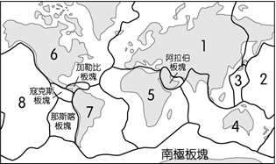
2、2020年12月30日阿根廷通過墮胎法案，成為南美洲第三個墮胎合法化國家。拉丁美洲因主要宗教信仰影響，目前為止大多數國家仍嚴格規定墮胎非法，南美洲僅烏拉圭、蓋亞那合法，巴西、智利則是在嚴苛條件下允許墮胎；中美洲則只有古巴、墨西哥首都墨西哥市、墨國南部瓦哈卡州已通過墮胎合法化。請問影響該地墮胎合法化困難的主要宗教勢力為下列何者? (A)佛教 (B)伊斯蘭教 (C)東正教 (D)天主教
圖一
3、 附圖一為全球主要板塊的分布圖，請問：其中6號板塊和8號板塊交接地
帶，對下列何座山脈走向的影響最大？
(Ａ)阿帕拉契山脈(Ｂ)安地斯山脈(Ｃ)落磯山脈(Ｄ)阿爾卑斯山脈
4、附表一為世界上兩條重要運河的資訊。若美國欲以海運從西岸舊金山出口貨物至他
運河 | 連結海域
甲 | 太平洋與大西洋
乙 | 太平洋與印度洋
國，僅考量最短路徑，下列運輸路線的選擇何者正確？
表一
(Ａ)經甲運河至巴西 (Ｂ)經乙運河至葡萄牙
(Ｃ)經甲運河至中國 (Ｄ)經乙運河至菲律賓
5、委內瑞拉總統馬杜洛遭指控踐踏民主、貪汙與監控媒體。美國政府針對馬杜洛政府祭出的嚴峻制裁，對自家企業下達禁止向委國購買「某資源」，使得委內瑞拉該產業縮減至1940年代規模。該國因該資源成為OPEC重要會員國，請問上述提到的委內瑞拉的重要資源應該是下列何者? (A)石油 (B)鐵礦 (C)銀礦 (D)銅礦
6、宏都拉斯、瓜地馬拉和薩爾瓦多原已深陷長期貧困、幫派暴力、氣候變遷及新冠疫情等問題，2020年多次颶風侵
襲更加劇人道援助的急迫性。請問易造成災情的颶風好發於哪些季節？(A)春、夏(B)夏、秋(C)秋、冬(D)冬、春。
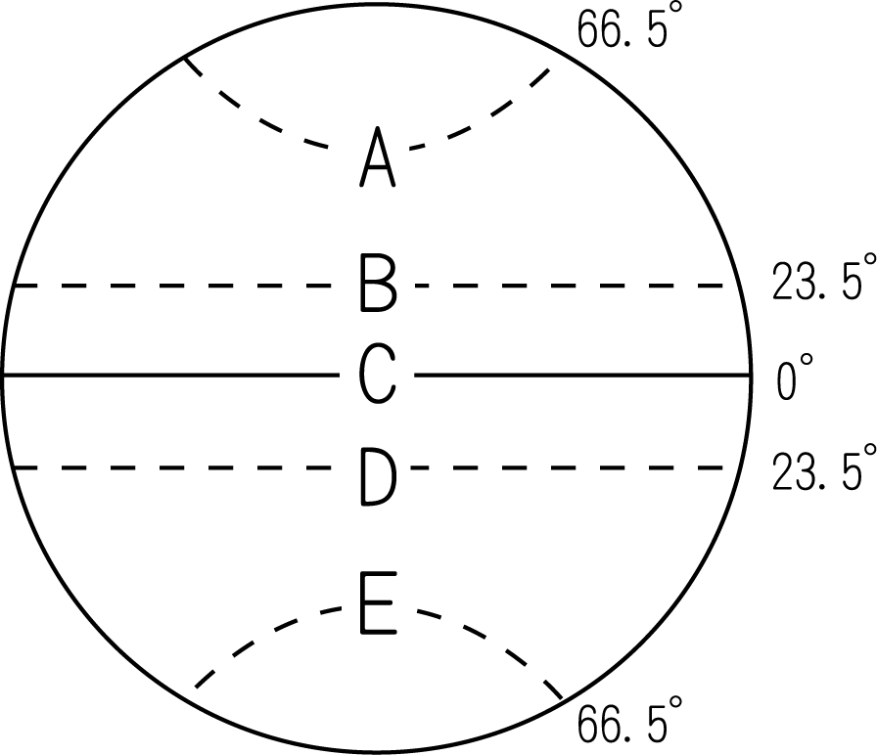
7、附圖二為地球緯線簡圖。圖中哪條緯線「未」經過拉丁美洲？(A)B (B)C (C)D (D)E
圖二
8、位於秘魯南部阿雷基帕銅礦場開發受阻，當地居民認為礦場開發將汙染農地與水源。這種起因於殖民式經濟型態，大量出口單一礦產的產業除了環境問題，還可能造成何種問題？
(A)原料不足 (B)市場風險大 (C)勞動力不足 (D)交通運輸不便
9、2018年11月美國、墨西哥、加拿大簽署新的自由貿易協定-美墨加協定（USMCA），
川普曾批評舊有的貿易協定促使美國企業將生產工廠遷至墨西哥，以降低人事成本。
USMCA旨在要求墨西哥改善法規，以確保勞工能更容易組建獨立工會。
請問舊有的貿易協定指的是下列何者? (A)OPEC (B)WTO (C)NAFTA (D)ASEAN
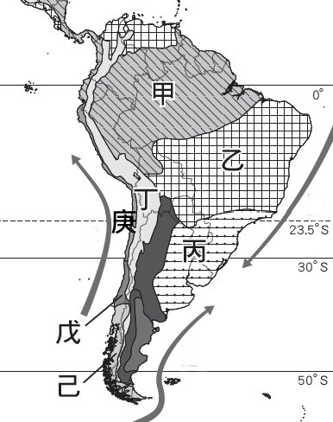
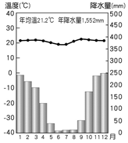
10、依據圖三氣候圖判斷，此氣候類型應該分布於圖四中何處?
圖四
(A)乙 (B)丙 (C)戊 (D)己
11、管理IP位址的「網際網路名稱與號碼指配組織」(ICANN)
近日決定將「.amazon」此一網域名稱，交由亞馬遜公司
(Amazon Inc.) 使用，結果遭若干亞馬遜流域國家齊聲反對，
認為該地理名稱不該遭單一企業獨占。請問反對的國家位於
圖四中哪一個區域? (A)甲 (B)乙 (C)丙 (D)丁
12、若在圖四中庚區蒐集自然界的聲音。最可能聽到下列何種聲音？
圖三
(A)熱帶雨林中青蛙的鳴叫聲 (B)廣闊莽原上獅子的怒吼聲
(C)沙漠中強風吹起沙塵的聲音 (D)海上浮冰撞擊和摩擦的聲音

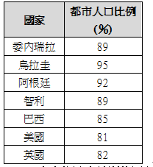
13、附表二為西元2014年各國都市化程度比較表，
表二
請問中南美洲都市人口比例偏高的主要因素為下列何者？
(A)國家經濟發達 (B)政府鼓勵移民 (C)都市國宅數量多 (D)鄉村十分貧困
14、智利的阿他加馬沙漠，氣候十分乾燥，被稱為地球上最像火星的地方，
造成該地乾熱的原因有哪些？
(甲)距海遙遠 (乙)高氣壓帶籠罩 (丙)涼流經過沿海 (丁)位於西風的背風側
(A)甲乙 (B)甲丙 (C)乙丙 (D)丙丁
15、美國面積遼闊，關於其經緯度位置標示，下列何者正確？
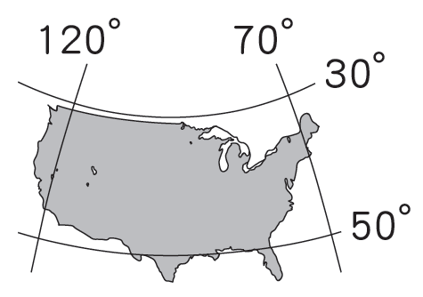
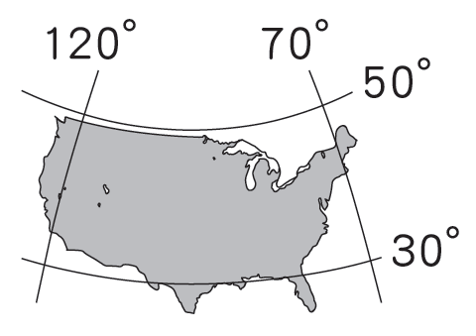
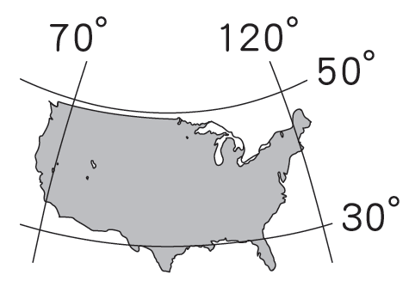
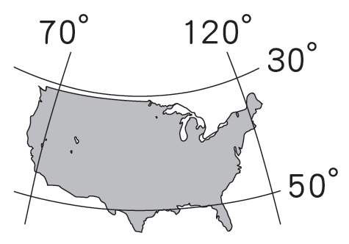
(A) (B) (C) (D)

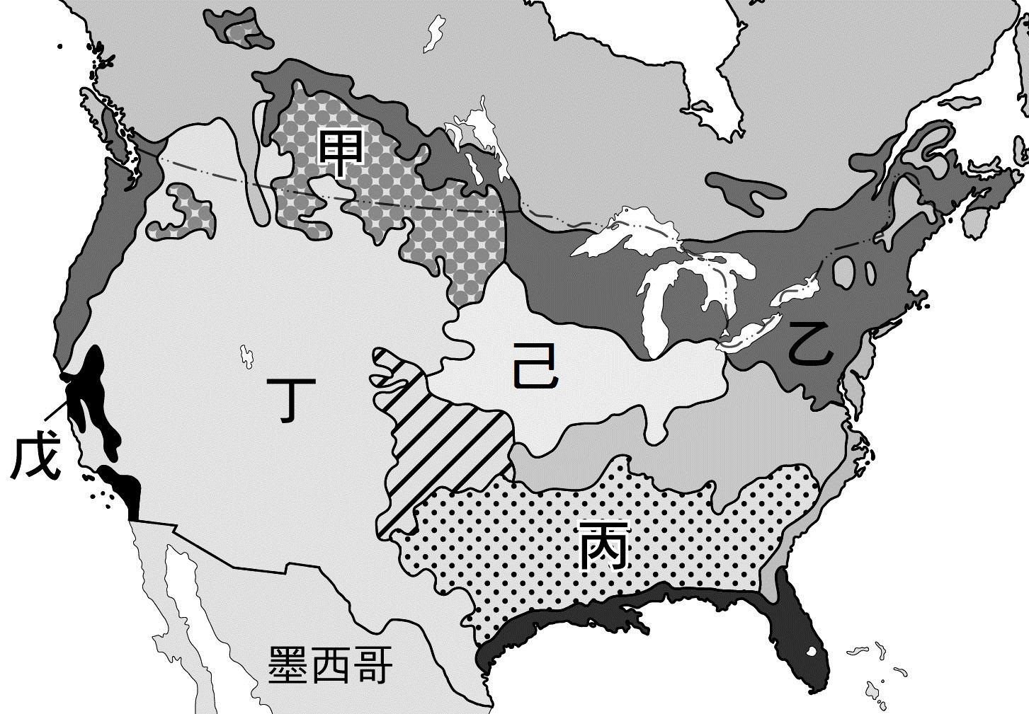
16、承上題，根據美國的經緯度位置，下列敘述何者正確?
乙
圖五
(A)美國四季變化與台灣相反 (B)美國的時間比台灣慢
(C)美國國土大多位於熱帶氣候區 (D)美國本土東西兩側的時差有5小時
17、美國牛肉曾出現狂牛症、殘留瘦肉精等問題，是否開放美國豬肉、牛肉的進口
在臺灣一度引發爭議。美國飼養肉牛的畜牧區主要是位於乾燥氣候區域，
請問是位於圖五中何處?
- 甲 (B)乙 (C)丙 (D)丁
18、承上題，美國近年要求加拿大乳品市場的開放，讓美國農民得以銷售更多乳製品
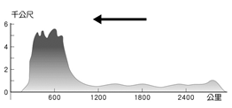
到加拿大，將使得美國何處的酪農受惠(根據圖五)? (A)甲 (B)乙 (C)丙 (D)丁
19、附圖六是南美洲的地形剖面圖，圖上的箭頭方向應標示為哪個方位？
(A)東 (B)西 (C)南 (D)北
圖六
20、關於美國西南岸的舊金山，下列敘述何者「錯誤」？
(A)平坦古老地塊 (B)氣候呈現夏乾冬雨情況
(C)地震現象頻繁 (D)適合發展地中海型農業
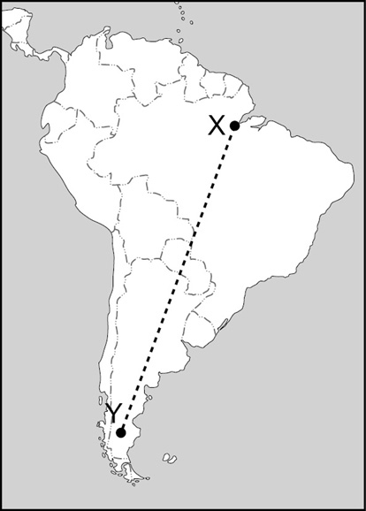
21、下列關於北美大平原氣候災害的敘述，何者錯誤？
圖七
(A)冬季時，北部易有暴風雪發生 (B)夏、秋之際，東南部常有颶風發生
(C)春、夏交替時，中南部常有龍捲風發生 (D)平原北部因夏季乾旱，易發生森林火災
22、附圖七為南美洲地區的簡圖。由圖中X至Y的過程當中，最主要的變化為下列何者？
(A)植被變少 (B)地勢漸低 (C)年降水量漸多 (D)年均溫漸增。
23、僅次於挪威，全世界第二大的鮭魚養殖國智利，2018年7月初南部海域因嚴重暴風雨
破壞了海上箱網，造成超過69萬條人工養殖的大西洋鮭逃離。
請問世界前兩大鮭魚養殖地區─挪威、智利南部，同屬於下列何種氣候類型?
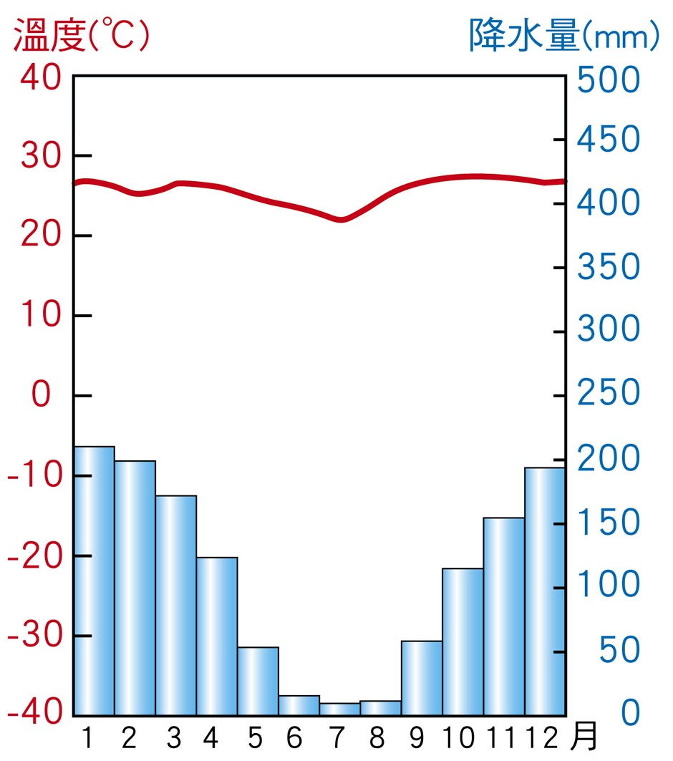
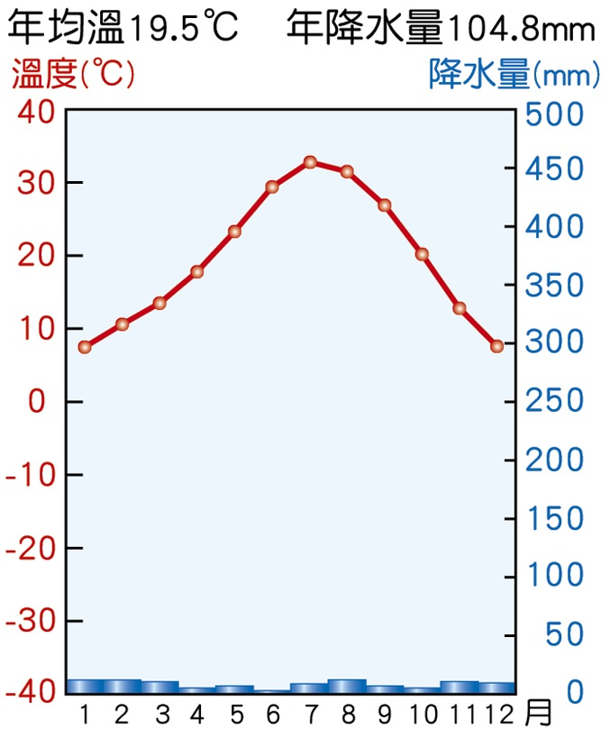
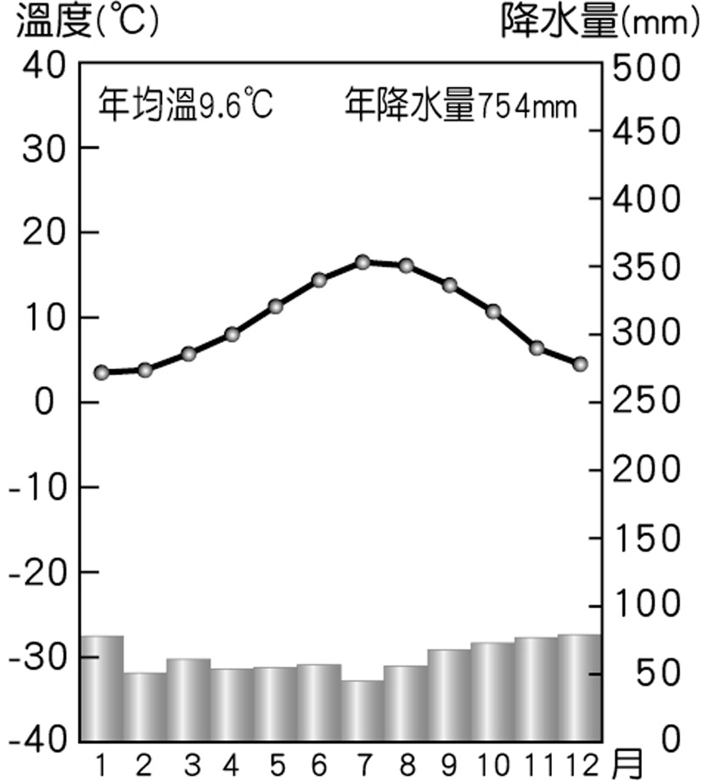
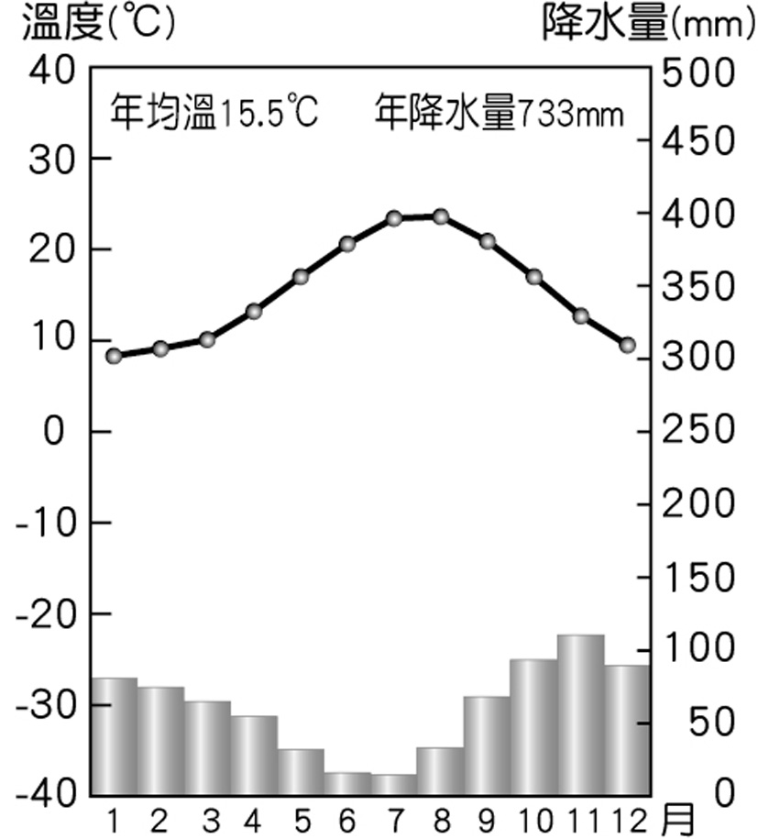
(A) (B) (C) (D)

24、美國農夫雇用工人耕作、以私人直昇機代步巡視農田。關於這樣的農業特色下列敘述何者有誤？
(A)粗放耕作 (B)商品化導向 (C)機械化程度高 (D)單位面積產量大
25、下列哪道洋流屬涼流性質，容易造成沿海地區乾燥少雨？
(A) (B) (C) (D)
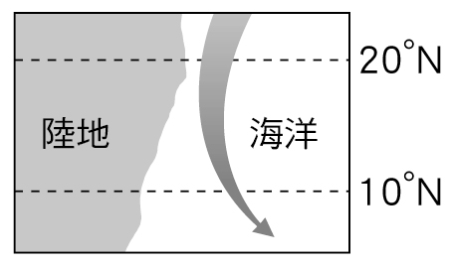
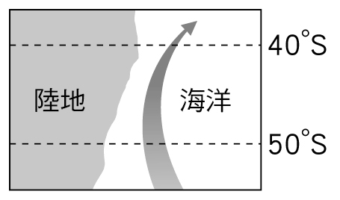
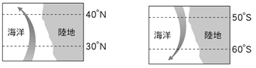

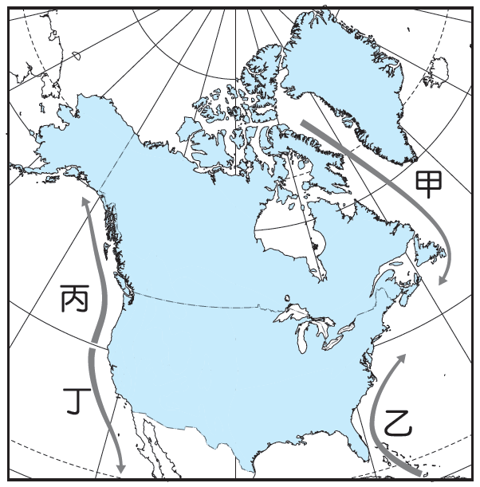
26、西元1912年豪華郵輪鐵達尼號由歐洲出發，因撞到冰山，在加拿大
圖八
外海沉船。據科學家研究，當年這些冰山主要來自格陵蘭島，並順著洋流南
下，此洋流應該是圖八中哪一道洋流？(A)甲 (B)乙 (C)丙 (D)丁
27、宏都拉斯等中美洲國家的貧困，和殖民地式的經濟型態有關，關於當地的農業型
態描述，下列何者「錯誤」?
(A)全國經濟仰賴香蕉、咖啡等作物出口 (B)大量外銷糧食作物，導致國內缺糧
(C)需仰賴跨國企業銷售，經濟易受操控 (D)易受國際市場價格波動影響
28、關於紐約的敘述，下列何者正確?
(A)位於太平洋沿岸，早年淘金熱擁入大量華人 (B)盛產石油，為石油產業重鎮
(C)位於板塊接觸帶，多地震、火山活動 (D)為美國第一大城市，世界金融中心
29、在美國邊界移民引發的暴動之後，美國總統川普警告墨西哥若不驅逐移民，打算將美墨邊境「對經濟而言相當重
要的通行管道永久封閉」。墨西哥近年成為企業設廠投資，產品就近輸入美國的跳板，下列何者為企業考量在墨西
哥設廠的重要條件？ (A)地近巴拿馬運河 (B)農礦原料充足 (C)美墨關稅優惠 (D)水力資源充沛
30、若在1月份前往美國西南部加州，較容易遇到何種天氣狀況?
(A)颶風侵襲 (B)龍捲風侵襲 (C)降雨機率高 (D)進入乾季
31、為鞏固我國中美洲邦交國，前往中美洲宏都拉斯、尼加拉瓜等國進行訪問。若通曉下列何種語言，最有助於和當
地人民的溝通？(A)法語 (B)德語 (C)西班牙語 (D)葡萄牙語
32、巴拿馬運河是世界唯一的聯洋運河，關於該運河的敘述，下列何者「錯誤」？
(A)連接太平洋與印度洋 (B)切穿中美地峽山地 (C)紐約到東京的商船經由此處可縮短距離 (D)位於巴拿馬境內
33、中南美洲人口分布不均，若將中南美洲的人口分布畫成點圖，則哪個地區的點數應最少？
(A)低緯度的高地 (B)安地斯山脈北段山間盆地 (C)南美洲東南沿海地區 (D)溼潤多雨的亞馬孫盆地
34、根據聯合國的資料顯示，拉丁美洲境內某四個國家的產業結構特色如附表所示。
請問：表中哪個國家最可能為墨西哥？
國家 | (A) | (B) | (C) | (D)
主要產業 | 航運 | 香蕉、蔗糖 | 咖啡、鋼鐵 | 汽車、電子裝配產品
35、秘魯北部沙漠地區利用捕霧網收集霧水，當霧氣凝結在網上化成水滴，便會順著管線流入桶子裡。
請問：當地霧氣最可能來自下列何者？ (A)大西洋 (B)太平洋 (C)印度洋 (D)北極海。
36、承上題，當地海上厚重的霧氣形成，與下列哪一現象關係最密切？
(A)沿海有涼流流經 (B)受副熱帶高壓籠罩 (C)沿海有暖流流經 (D)西風吹拂
37、黃石國家公園的大稜鏡景觀是因地熱造成的溫泉景觀，它位於北美境內哪個地理區內？
(A)拉布拉多高原 (B)落磯山脈 (C)北美大平原 (D)阿帕拉契山
38、加拿大總理杜魯多向過去被強迫住到寄宿學校的加拿大原住民正式致歉，從1884年到1996年，
約有15萬名原住民學童在強制寄養政策下被迫與家人分離，被送到寄宿學校接受國家教育。
請問加拿大總統致歉的原住民，可能是下列何者? (A)西班牙人 (B)法國人 (C)非裔黑人 (D)印第安人
39、加拿大西岸地區某市議會日前修改「店鋪招牌規管條例」，要求中國城商家招牌應包含兩種官方語言，限制純中文
內容。法律專家則認為，此舉恐挑戰加拿大的言論自由。就加拿大的發展歷史，上述的兩種官方語言指的是下列
哪兩種語言? (A)西班牙語、葡萄牙語 (B)英語、法語 (C)西班牙語、英語 (D)西班牙語、法語
40、居住在北美洲60°N以北地區，以獵取海豹並飼養馴鹿為生。利用冰塊建造的冰屋，以狗拉雪撬，作為交通工具。
上述為哪個族群的生活方式？ (A)因紐特人 (B)阿拉伯人 (C)斯拉夫人 (D)貝都因人。
41、中南美洲的國家多依賴外銷熱帶栽培業作物以賺取外匯，這種農業型態的發展與下列哪個因素最為相關？
(A)歐洲殖民搾取並侵入低度開發國家 (B)印第安人在中南美洲所留下的農業傳統
(C)是安地斯山區最重要的經濟活動 (D)加入北美自由貿易協定的分工型態
42、巴西政府取消亞馬孫大片國家保護區，開放採礦。這片保護區面積達4.6萬平方公里，被認為蘊藏豐富金礦
與其他礦產。世界自然基金會(WWF)提出警告，開放採礦將造成人口爆炸、森林濫伐、水資源破壞、喪失生物多
樣性，並引發土地衝突。請問：巴西政府開放採礦的保護區應該屬於下列哪個氣候區?
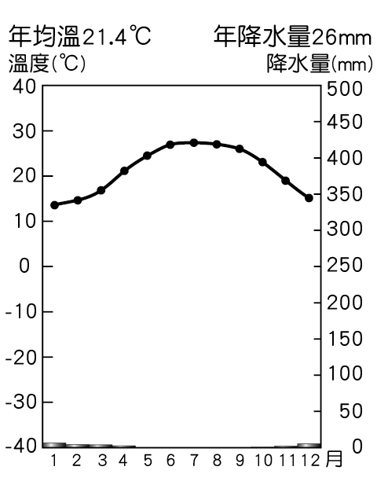
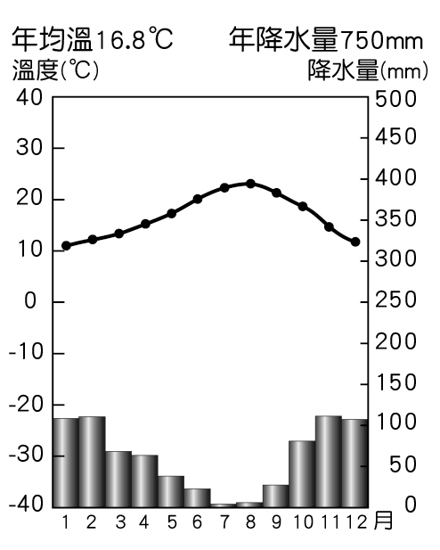
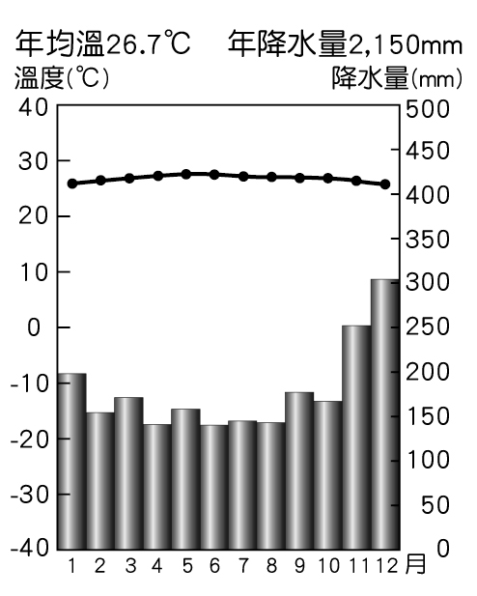
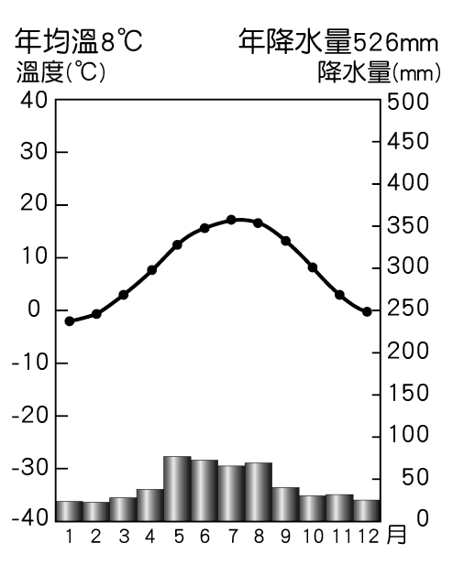
(A) (B) (C) (D)

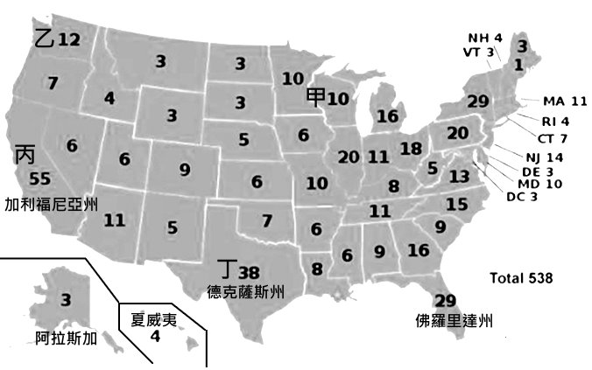
【題組】美國總統選舉時，美國人投選的其實是由一組官員組成的選舉人團。由這些選舉人替各州選擇總統和副總統。通常來說，各州會將所有的選舉人票都投給在該州的選民投票中勝出的人。每贏得一個州，就會令總統候選人離270張選舉人票的目標更近一步。
附圖為美國總統大選各州分配的選舉人票數，總計538票，迎得538張選舉人票中的270票才能當選美國總統。

圖九

43、被稱為「鐵鏽帶（Rust Belt）」的地區為美國工業、汽車業重鎮，面臨80年後產業空洞化、人才外移、經濟蕭條。強調中產階級身份的美國新任總統拜登，這回成功博取「鐵鏽帶」白人勞工階級選票。請問附圖九中哪一個區域位於上文中所描述的「鐵鏽帶」?(A)甲 (B)乙 (C)丙 (D)丁
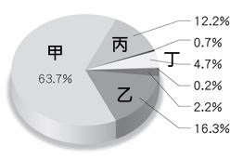
44、每個州的選舉人數量大致上反映該州的人口規模。加州與德州，是美國人口最多的兩大州，如果這兩個州成為獨立的國家，分別是全球第5大和第10大經濟體。加州向來是進步文化的實驗場域，2018年立法生效成為美國第一個非法移民的「庇護州」，對非法移民採取較寬容態度的拜登也順利拿下加州。其中這些非法移民大部分來自墨西哥和中美洲，在附圖十「美國人口組成比例圖」中，應該是屬於下列何者? (A)甲 (B)乙 (C)丙 (D)丁
45、德州是人口僅次於加州美國第二大州，休士頓為其第一大城。德州經濟發展相當被看好，但對於某項資源依賴過高，被認為是發展上的一大隱憂。請問上述的資源所指的是下列何者? (A)鐵礦 (B)石油 (C)地熱 (D)蔗糖
圖十
46、「佛羅里達州」一向被認為是美國總統大選的關鍵選區之一。佛州有兩類關鍵人口組成，其一是來自美國東北與中西部的退休白人。佛州成為吸引美國退休人士移居的原因和氣候暖濕有關，促成當地氣候暖濕的主因為何？
(甲)盛行西風吹拂 (乙)東南信風吹拂 (丙)暖流流經 (丁)副熱帶高壓籠罩 (A)甲乙 (B)甲丁 (C)乙丙 (D)丙丁。
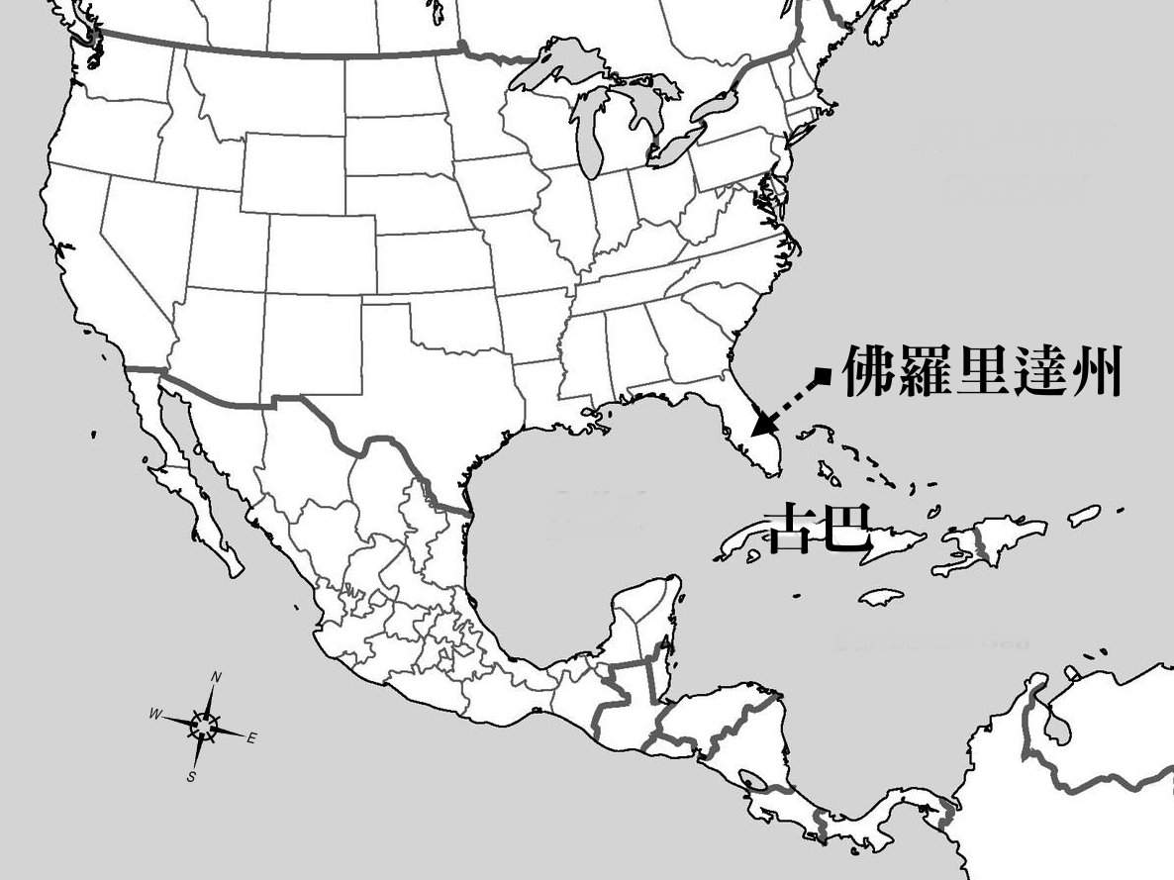
47、承上題，佛羅里達州另一項重要人口組成來自大量古巴移民。美國1995年頒布「乾濕腳政策」（Wet feet, dry feet policy）該政策是美國針對古巴非法移民的個別政策，偷渡到美國的古巴人，凡是在海上被截獲的人（濕腳），則遣返回古巴或轉至第三國；而踏上美國領土的人（乾腳），則有機會獲得居留權。至2013年，有超過200萬古巴移民住在美國，其中約68％的人住在佛羅里達州，直到2017年美國才終止這項政策。參考附圖十一，下列敘述何者「錯誤」?
(A)古巴人偷渡過程在夏季可能遇上颶風
圖十一
(B)古巴位於墨西哥灣出入加勒比海的重要位置
(C)美國東南部的佛羅里達州氣候夏乾冬雨，和古巴氣候相近
(D)古巴位於西印度群島
48、為爭取佛州古巴裔美國選民，川普上任後恢復對古巴的經濟制裁，禁止美國民眾購買古巴雪茄等，宣稱這是爲了在財政上削弱古巴政府，以利金錢回流至古巴裔美籍人民手中。其中限制從古巴銷售進入美國的農特產較可能為下列何者? (A)棉花、玉米 (B)小麥、甜菜 (C)蔗糖、咖啡 (D)青稞、大豆
49、美國曾因為蓄奴問題而分裂發生內戰，這些黑奴是棉花產區的主要勞動力。而這些蓄奴區域的候選人會以「反對解除種族隔離」激化白人選民支持。請問早年支持蓄奴的棉花產區主要位於美國何處？
(Ａ)五大湖區 (Ｂ)南部平原 (Ｃ)中西部平原 (Ｄ)太平洋沿岸。
50、拜登同意多元種族是造就美國強大的基石，對非法移民採取較寬容的態度，他的移民政策就是扭轉川普的政策：停止修築邊境圍牆，提高難民收容人數，放寬政治庇護、工作簽證和永久居留權的取得等。川普築「牆」之前，美墨邊境除了簡單柵欄外，還有一些自然障礙。除了山谷之外，美墨邊境最可能出現的自然障礙應該為下列何者?
(A)雨林 (B)冰蝕湖 (C)雪地 (D)沙漠
END

